Pressmeddelande Sulz am Neckar, september 2018

Flexibelt nollpunktsspännsystem i storlek 138

KIPP spännsystem för 5-axlig bearbetning av XXL-arbetsstycken

HEINRICH KIPP WERK har utökat sitt sortiment med ett modulspännsystem för 5-axlig bearbetning i storlek Ø138. Systemet kan användas för komplett bearbetning av stora och tunga arbetstycken från fem håll utan störande kanter.

Det nya modulspännsystemet för 5-axlig bearbetning från KIPP lämpar sig för att spänna fast arbetsstycken som är större än 1 m. Systemets modulära uppbyggnad är idealisk för effektiv bearbetning utan kollisioner och betydligt kortare omställningstider. Eftersom det är så lätthanterligt går bytena snabbt när maskinen är hårt belastad. Arbetsstycket fästs variabelt med en gänga och finpassning. Produkten är därför ett fullvärdigt, mekaniskt nollpunktsspännsystem med högsta upprepningsnoggrannhet.

Det nya modulspännsystemet 138 är kompatibelt med de andra storlekarna (50 mm och 80 mm) och kan användas universellt. Som XXL-utförande kan det nu användas för infästningar upp till gänga M 60. Den maximala viktupptagningen för en enskild basmodul är 10 t. Alla moduler har mycket hög spännkraft eftersom arbetsstycket sitter med perfekt passning i systemet. Det garanterar en processäker bearbetning.

Tecken:
Headline: 61 tecken
Pre-head: 45 tecken
Text: 1 127 tecken
Totalt: 1 233 tecken

HEINRICH KIPP WERK KG
Henrik Bäckström
Zakrisdalsvägen 26
653 42 Karlstad

Telefon: +46 54 565 500
E-post: henrik.backstrom@kipp.com

Mer information och bilder
Se www.kipp.se, Tyskland, News/Pressmeddelanden

Foton

KIPP spännsystem för 5-axlig bearbetning av XXL-arbetsstycken Foto: KIPP  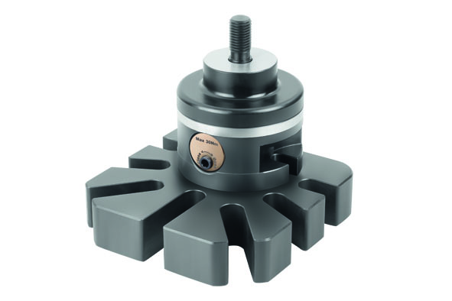 | Bildfil:  KIPP-5-Achs-Modul-Spannsystem 138.jpg

Bildrättigheter: får publiceras licens- och honorarfritt i fackmedia.
Ange dock gärna källan.

